一、請寫出台灣各行政區的名稱 (每格四分)

20
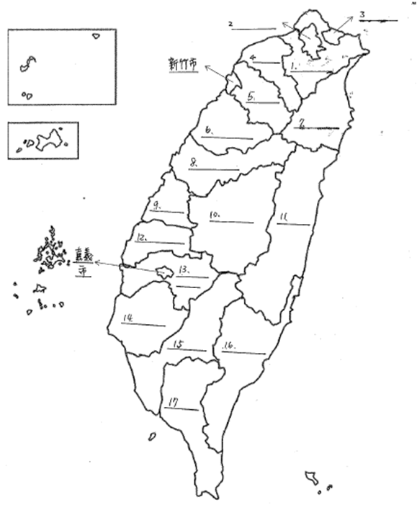
18
19
21
22
23
參考答案欄
臺北市、新北市、桃園市、臺中市、臺南市、高雄市、基隆市、嘉義市、新竹縣、苗栗縣、彰化縣、
南投縣、雲林縣、嘉義縣、屏東縣、宜蘭縣、台東縣、花蓮縣

填答區：
1. ________________ 2. ________________ 3. ________________
4. ________________ 5. ________________ 6. ________________
7. ________________ 8. ________________ 9. ________________
10. ________________ 11. ____花蓮縣_____ 12.
13. ________________ 14. ________________ 15. ________________
16. _____台東縣______ 17. ________________ 18. ____綠島_______
19. _____蘭嶼_________ 20. ________________ 21. _____金門___________
22. ______馬祖__________ 23. _____小琉球___________
二、請在空格中填入正確的縣市名稱 (每格四分)
參考答案欄
臺北市、新北市、桃園市、臺中市、臺南市、高雄市、基隆市、嘉義市、新竹縣、苗栗縣、彰化縣、
南投縣、雲林縣、嘉義縣、屏東縣、宜蘭縣、台東縣、花蓮縣

1. 台灣唯一不靠海的縣市。
2. 中正紀念堂、陽明山所在的縣市 。
3. 廟口夜市、李鵠餅店、全台下雨最多的縣市。
4. 拜東北季風之賜，有風城之稱，有米粉和柿餅等物產。
5. 日月潭、九族文化村、清境農場所在的縣市。
6. 北港朝天宮拜拜、古坑喝咖啡、劍湖山世界玩耍。
7. 阿里山看日出、布袋吃蚵仔、故宮南院賞古物。
8. 三義木雕、勝興車站、大湖草莓。
9. 八卦山看大佛、鹿港看古蹟、肉圓好好吃。________________
10.大溪老街、龍潭花生糖、石門水庫。________________

